# 工厂模式的优点：

1.工厂模式让类的使用者更加专注于类的使用，使对象的创建更快捷方便。

2.一个调用者想创建某个对象，只需要知道名称即可

3.括展性高，如果想增加一个产品类，只需括展一个工厂类即可。

# 工厂模式的分类：

1. 普通简单工厂
2. 多方法简单工厂
3. 静态方法简单工厂

# 普通简单工厂

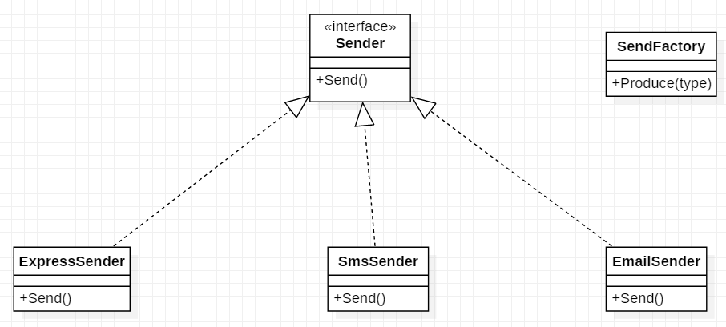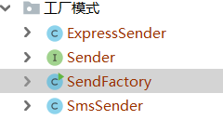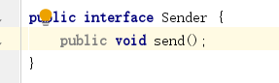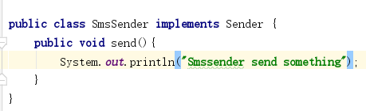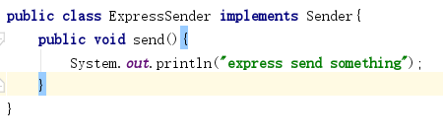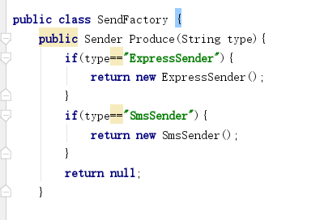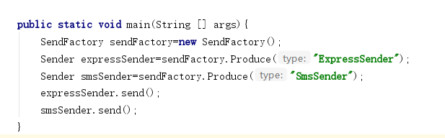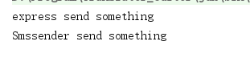

# 多方法简单工厂

普通简单工厂在创建类时，如果输入得类名不对则不能创建处一个类。如果让工厂中对应得生产方法只能产生对应得对像，则可以避免这种情况。

我们对SendFactory做修改

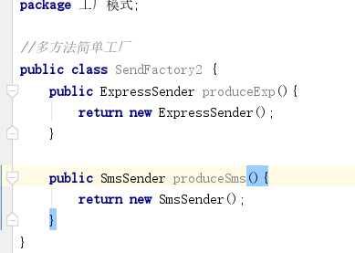

# 静态方法工厂模式

上面两种工厂都会造成频繁得创建工厂对象。为了解决这个问题，我们将工厂中得方法改成静态得无需创建对象即可引用。

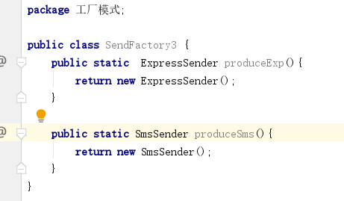

# 工厂模式

上面所有得工厂模式都有一个共同得缺点，就是一个工厂把所有类得创建逻辑都实现了，这明显违背了高内聚得责任分配原则，也违背了包闭原则。为了解决这个问题，我们需要让一类工厂创建一类得对象，同时工厂们也应该实现工厂接口如图所示

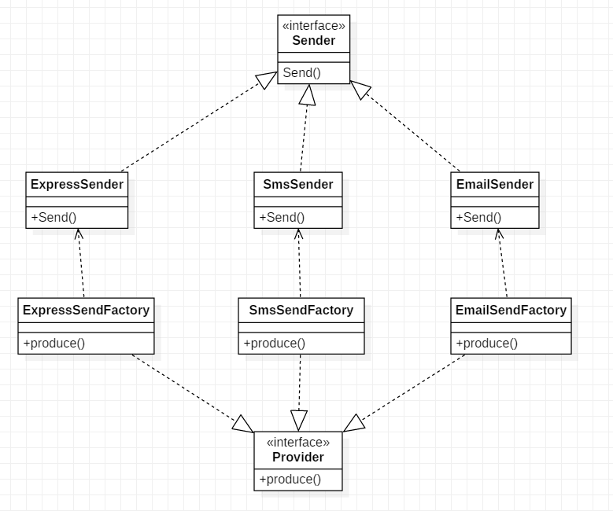

当新增了新的Sender对象，我们只需要在工厂接口中添加一个对应工厂得方法，然后我们再用具体去实现接口。

